Incorporer un questionnaire Forms dans le fil de conversation d’une réunion Teams

Par Karine Lemieux
Conseillère pédagogique
Service de soutien à la formation
Université de Sherbrooke
Pour citer l’article : Lemieux, K. (2021, février). Incorporer un questionnaire Forms dans le fil de conversation d’une réunion Teams. Service de soutien à la formation, Université de Sherbrooke.

Vous cherchez à dynamiser vos rencontres Teams et à motiver vos participants. Pourquoi pas une petite question surprise pour faire un rappel des connaissances antérieures, vérifier la compréhension d’un nouveau concept ou pour sonder l’opinion des participants. Il suffit d’intégrer un questionnaire Forms dans le fil de conversation de la réunion. Allez-y faites un essai !

Comment incorporer un questionnaire
- Démarrer la réunion. Il faut absolument que la réunion ait débuté pour que le questionnaire soit intégré.
- Au moment d’ajouter le questionnaire, retourner au fil de conversation général de l’équipe dans Publications (1).
- Cliquer sur Répondre sous la réunion en cours (2). Il est primordial d’ajouter le questionnaire dans la section de la réunion, sinon il n’apparaîtra pas dans le fil de conversation de celle-ci.
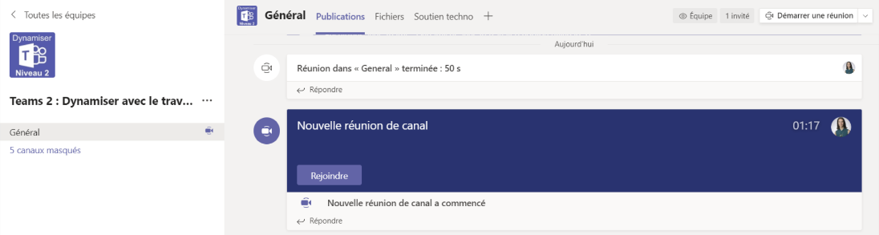
2
1
La réunion en cours
- Sélectionner l’icône des trois petits points (…) (3), puis le programme Forms dans la fenêtre qui s’ouvre (4). Si l’option Forms n’apparaît pas, vous pouvez la rechercher dans la section Rechercher une application.
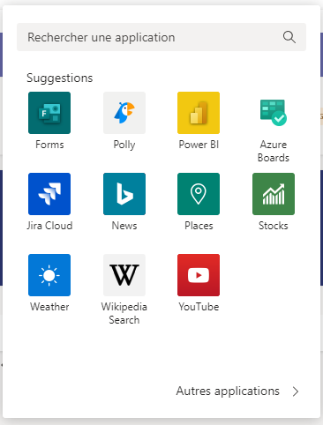
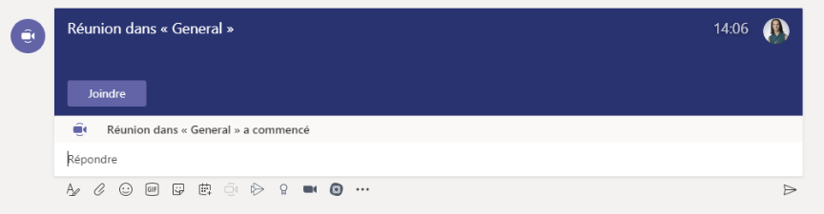
4
3

- Compléter les cases du formulaire pour générer votre question (5).
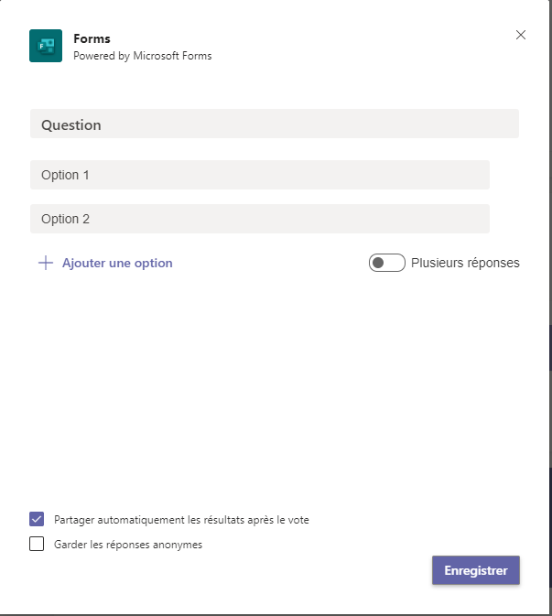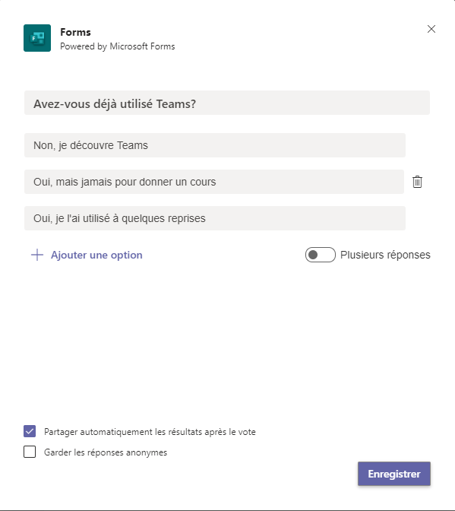
5
- Une fois le formulaire enregistré, un aperçu du questionnaire apparaît. Appuyer sur Envoyer (6).
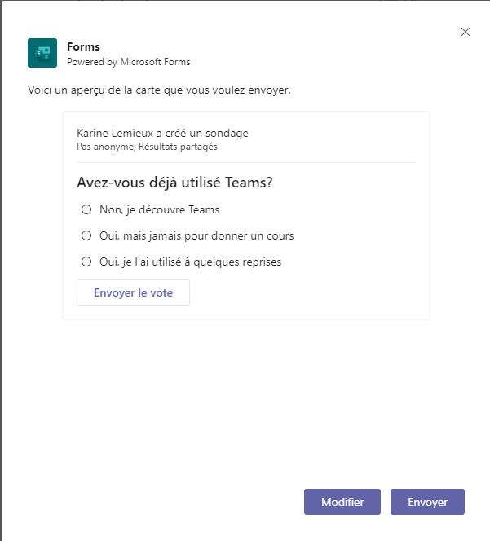
6
- Le formulaire apparaît maintenant dans le fil de conversation général (7) et aussi dans le fil de conversation de la réunion (8).
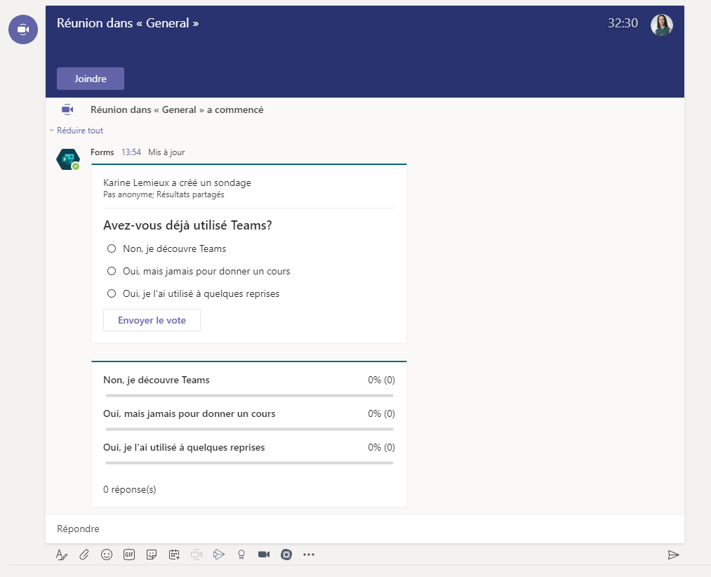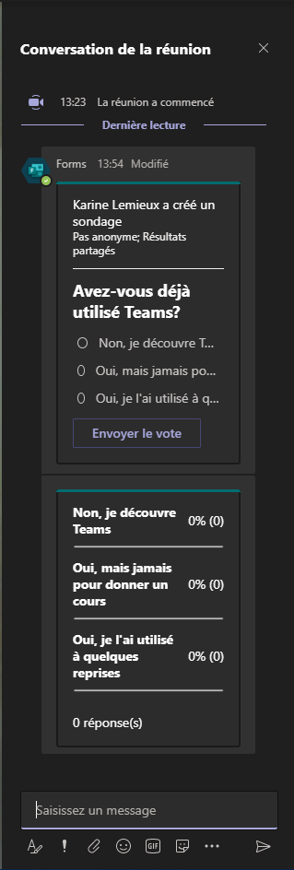
7
8

Cet article est disponible en vertu des conditions de la Licence Creative Commons Attribution – 4.0 International.
Vous êtes encouragé à :
- partager : copier, distribuer et communiquer le matériel par tous moyens et sous tous formats.
- adapter : remixer, transformer et créer à partir du matériel.
Selon les conditions suivantes :
- attribuer la paternité : Vous devez citer le nom des auteurs originaux.

